T.C.
ÇORLU KAYMAKAMLIĞI
FURTUNİ VE İSAK PİNHAS ORTAOKULU MÜDÜRLÜĞÜ

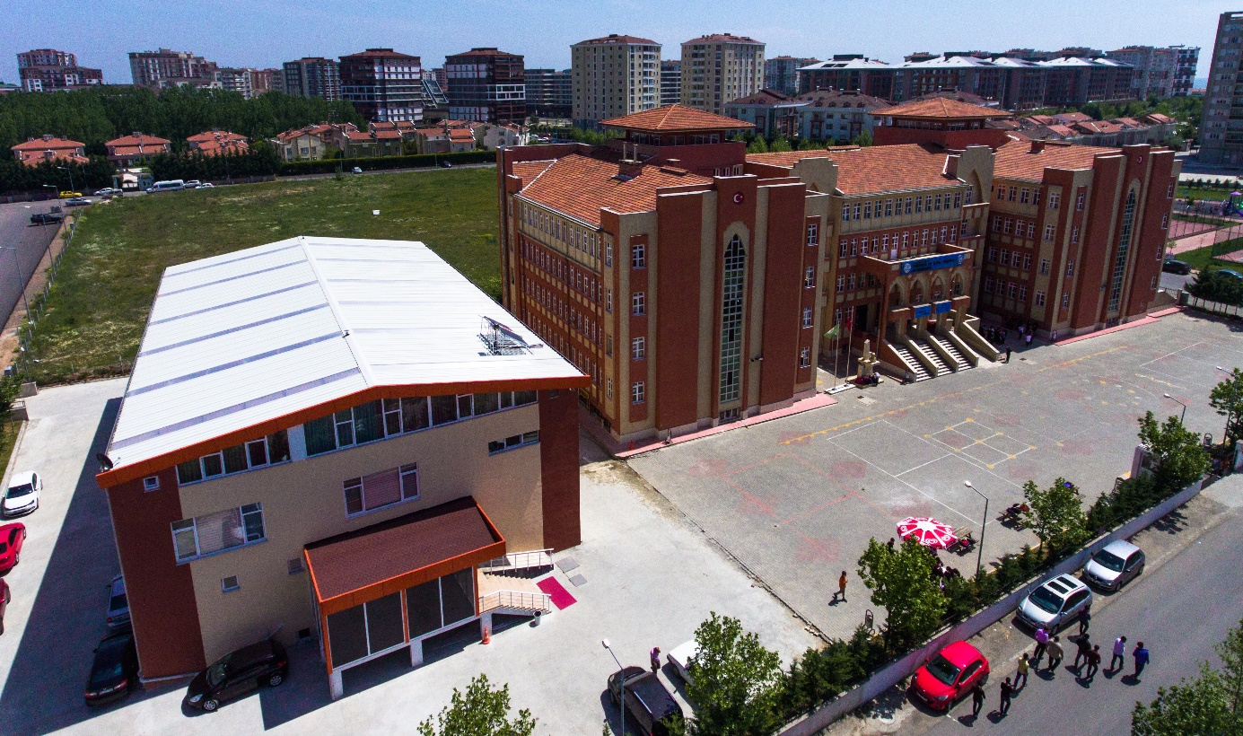

2019-2023 STRATEJİK PLANI

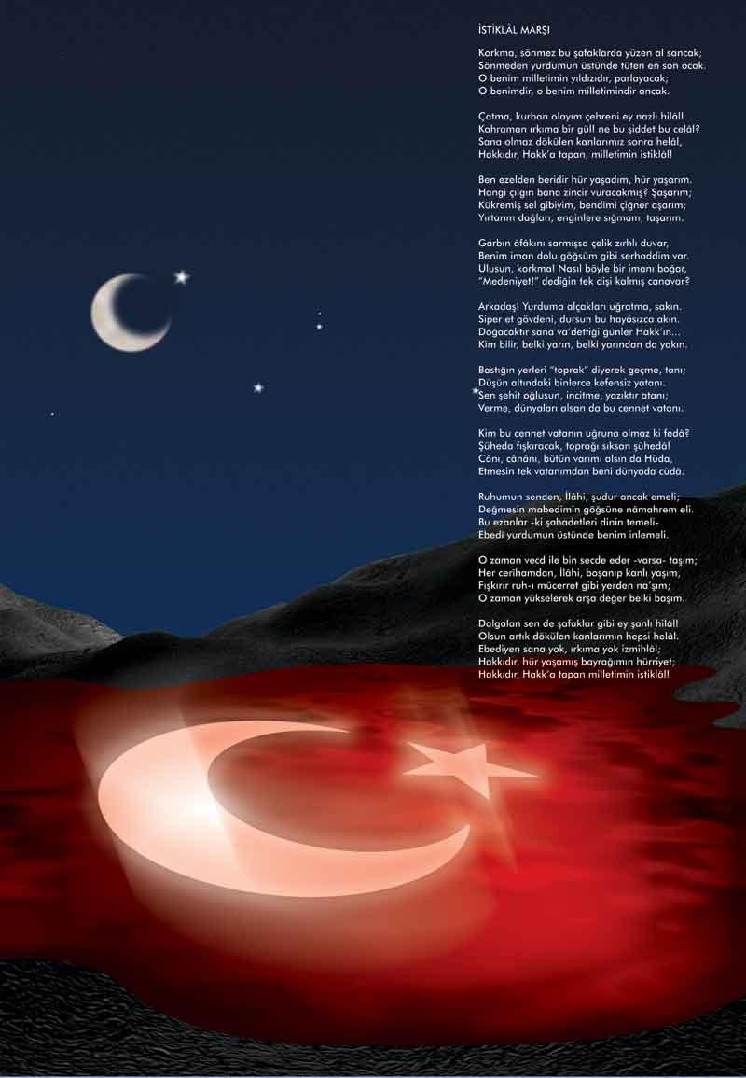

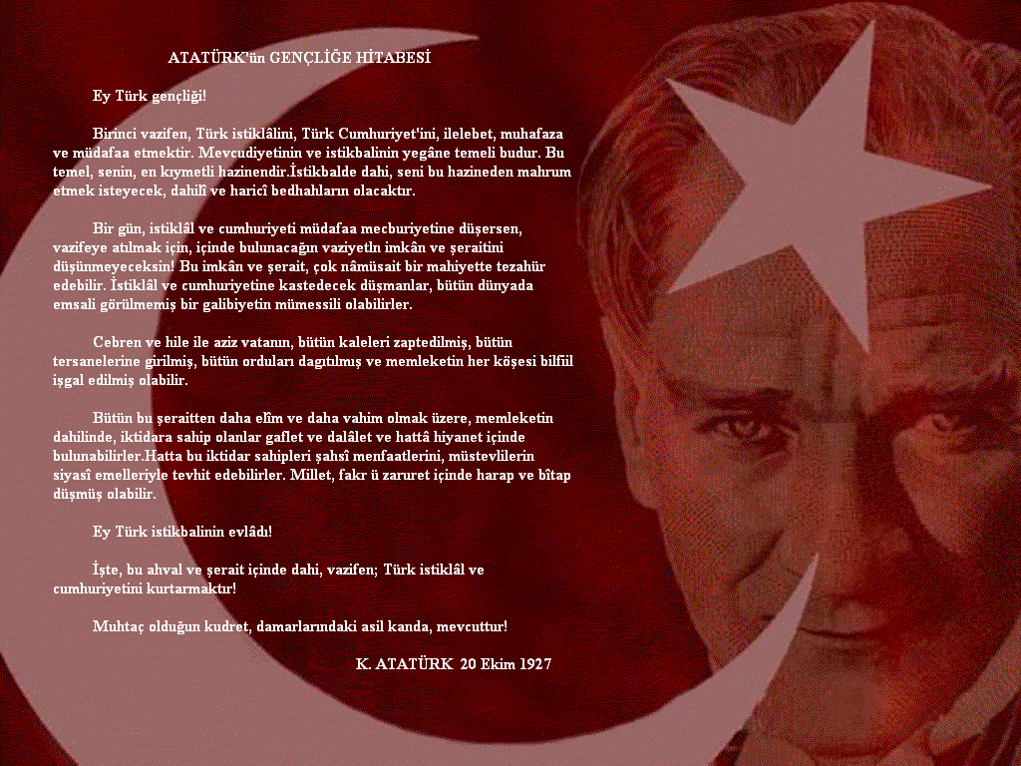

SUNUŞ
Dünyada ve ülkemizde yaşanan hızlı değişim ve gelişim, eğitimde de yoğun bir şekilde hissedilmektedir. Dünyadaki bu gelişmelere paralel olarak, tüm kurumlarda olduğu gibi okulumuzda da kapsamlı bir yeniden yapılanma ihtiyacı ortaya çıkmıştır.
Bu amaçla, mevcut durumdan hareketle gelecekteki hedeflerimiz için bir yol haritası belirledik. Tüm paydaşlarımızın taleplerine cevap verebilecek bir vizyon oluşturarak, bu vizyona uygun amaçlar ile bunlara ulaşmayı mümkün kılacak hedeflerimizi ve faaliyetlerimizi belirleyerek, süreçlerimizi yeniden tasarladık.
Bizi, zor ama bir o kadar da heyecan, güç ve birliktelik dolu bir yolculuk bekliyordu. Tüm liderlerimizle ve paydaşlarımızla el ele vererek, ekip ruhu içinde, öğrenci merkezli eğitim anlayışıyla, sürekli yenileşme ve gelişmeyi hedefleyerek, paydaşlarımızın beklentilerine karşı duyarlı davranarak, katılımcılığa önem vererek, yeni yaklaşım ve uygulamaları hayata geçirmeye çalıştık.
Sürekli yenileşme ve gelişim yolculuğumuz devam ediyor ve edecek. Bu yolculuğumuzda bizimle beraber yürüyen tüm paydaşlarımıza teşekkürlerimi sunuyor, bu raporun hazırlanmasında emeği geçen arkadaşlarımızı tebrik ediyorum.
Daha aydınlık, daha güçlü bir gelecek için vizyonumuza emin adımlarla ulaşacağımıza olan inancımız sonsuzdur.
Saygılarımla…
İRFAN ARSLANER
Okul Müdürü

İçindekiler
Sunuş Hata! Yer işareti tanımlanmamış.
İçindekiler 5
BÖLÜM I: GİRİŞ ve PLAN HAZIRLIK SÜRECİ 6
BÖLÜM II: DURUM ANALİZİ 6
Okulun Kısa Tanıtımı * 6
Okulun Mevcut Durumu: Temel İstatistikler 9
PAYDAŞ ANALİZİ 13
GZFT (Güçlü, Zayıf, Fırsat, Tehdit) Analizi 14
Gelişim ve Sorun Alanları 17
BÖLÜM III: MİSYON, VİZYON VE TEMEL DEĞERLER 19
MİSYONUMUZ * 19
VİZYONUMUZ * 19
TEMEL DEĞERLERİMİZ * 19
BÖLÜM IV: AMAÇ, HEDEF VE EYLEMLER 21
TEMA I: EĞİTİM VE ÖĞRETİME ERİŞİM 21
TEMA II: EĞİTİM VE ÖĞRETİMDE KALİTENİN ARTIRILMASI 23
TEMA III: KURUMSAL KAPASİTE 26
V. BÖLÜM: MALİYETLENDİRME 28
EKLER: 29

BÖLÜM I: GİRİŞ ve PLAN HAZIRLIK SÜRECİ
2019-2023 dönemi stratejik plan hazırlanması süreci Üst Kurul ve Stratejik Plan Ekibinin oluşturulması ile başlamıştır. Ekip tarafından oluşturulan çalışma takvimi kapsamında ilk aşamada durum analizi çalışmaları yapılmış ve durum analizi aşamasında paydaşlarımızın plan sürecine aktif katılımını sağlamak üzere paydaş anketi, toplantı ve görüşmeler yapılmıştır.
Durum analizinin ardından geleceğe yönelim bölümüne geçilerek okulumuzun amaç, hedef, gösterge ve eylemleri belirlenmiştir. Çalışmaları yürüten ekip ve kurul bilgileri altta verilmiştir.

STRATEJİK PLAN ÜST KURULU

Üst Kurul Bilgileri |  | Ekip Bilgileri
Adı Soyadı | Unvanı | Adı Soyadı | Unvanı
İRFAN ARSLANER | Okul Müdürü | İNCİ BENGÜ KARAGÖZ | Md. Yardımcısı
FERRUH ÖZALP | Md. Yardımcısı | ELA AÇIKGÖZ | Öğretmen
MESUT ÜREN | Öğretmen | ESEN ERDAYI | Öğretmen
EYLEM DİCLE | Öğretmen | YEŞİM YİĞİT | Öğretmen
YELİZ NAS | Öğretmen | AYŞE SAĞ | Öğretmen
 |  | HANİFE MERİÇ | Öğretmen
 |  | GÜLDEN ÖZGÜN | Öğretmen
 |  | ŞÜKRAN ÜNAL | Öğretmen
 |  | VAROL ÇETİNKAYA | Veli
 |  | AYŞE ACAR | Veli

BÖLÜM II: DURUM ANALİZİ
Durum analizi bölümünde okulumuzun mevcut durumu ortaya konularak neredeyiz sorusuna yanıt bulunmaya çalışılmıştır.
Bu kapsamda okulumuzun kısa tanıtımı, okul künyesi ve temel istatistikleri, paydaş analizi ve görüşleri ile okulumuzun Güçlü Zayıf Fırsat ve Tehditlerinin (GZFT) ele alındığı analize yer verilmiştir.

Okulun Kısa Tanıtımı
2008 yılında İl Özel İdaresi tarafından başlatılan okul inşaatı Hayırsever Furtuni ve İsak PİNHAS ailesi tarafında maddi destek sağlanarak 2010 yılında tamamlanmıştır. Okulumuz 13.09.2010 tarihinde eğitim öğretime başlamış; 11. 11. 2010 tarihinde Milli Eğitim Bakanı Nimet ÇUBUKÇU tarafından resmi törenle açılmıştır.
Okulumuz Milli Eğitim Bakanlığı’nın 2004-51 no’lu 32 derslikli tip proje okuldur.
2010-2011 Eğitim Öğretim Yılı’nda 22 derslikte 615 öğrenci ile eğitime başlamıştır. 2011-2012 Eğitim Öğretim Yılı’nda ise tam kapasitesine çıkarak 32 ilköğretim, 6 anasınıfı ve 1 özel eğitim sınıfı ile 1096 öğrenci sayısına ulaşmıştır. Milli Eğitim Bakanlığının dönüşüm projesi ile 2012-2013 Eğitim Öğretim Yılı’ndan itibaren ortaokul olarak 32 şube ile devam etmiştir. 2018-2019 Eğitim Öğretim yılı itibari ile 1 özel eğitim sınıfı, 4 anasınıfı ve 35 ortaokul sınıfı ile eğitim-öğretime devam etmektedir.
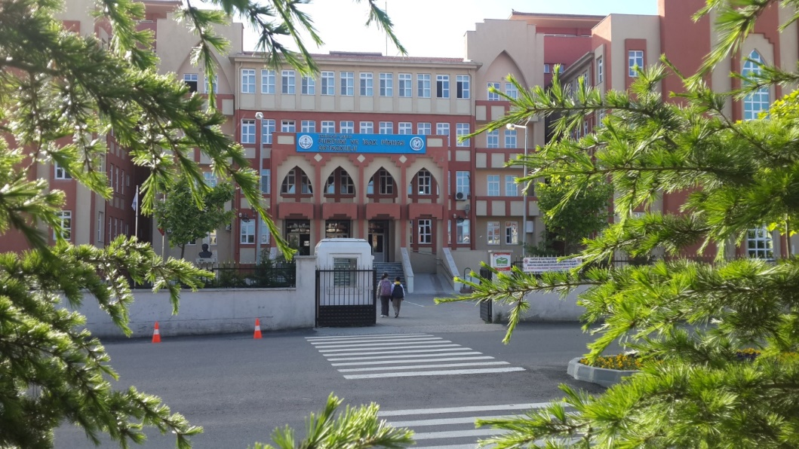
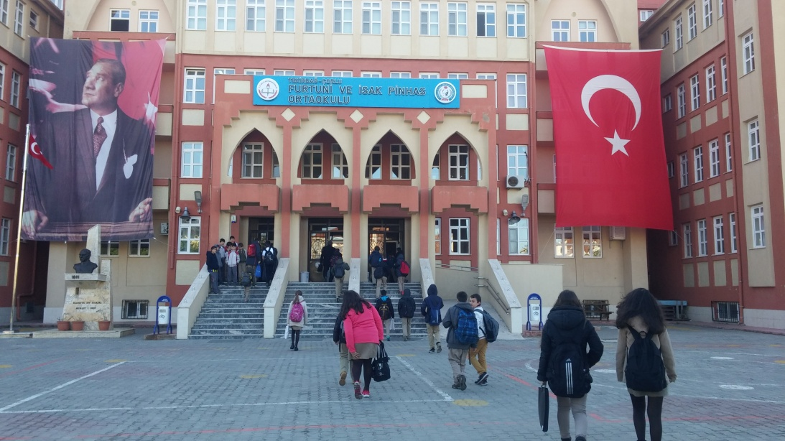
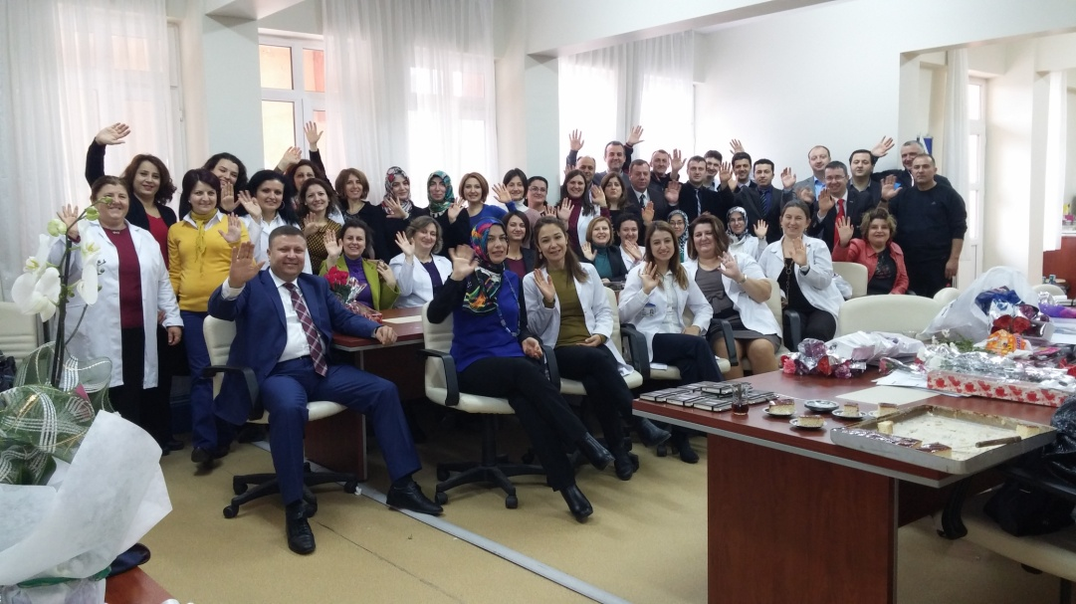
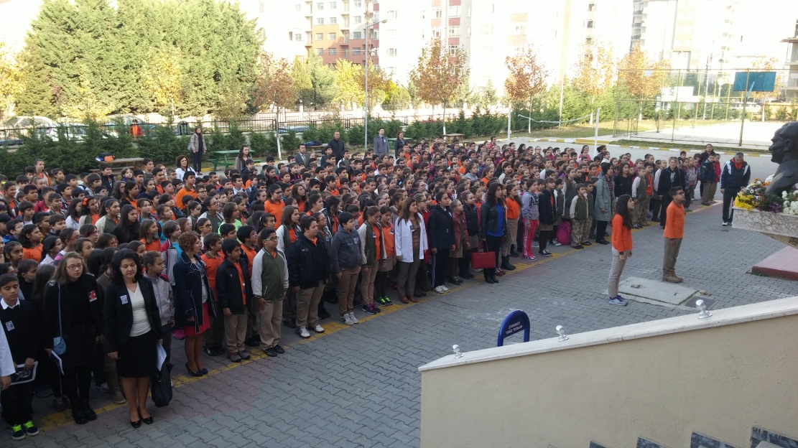
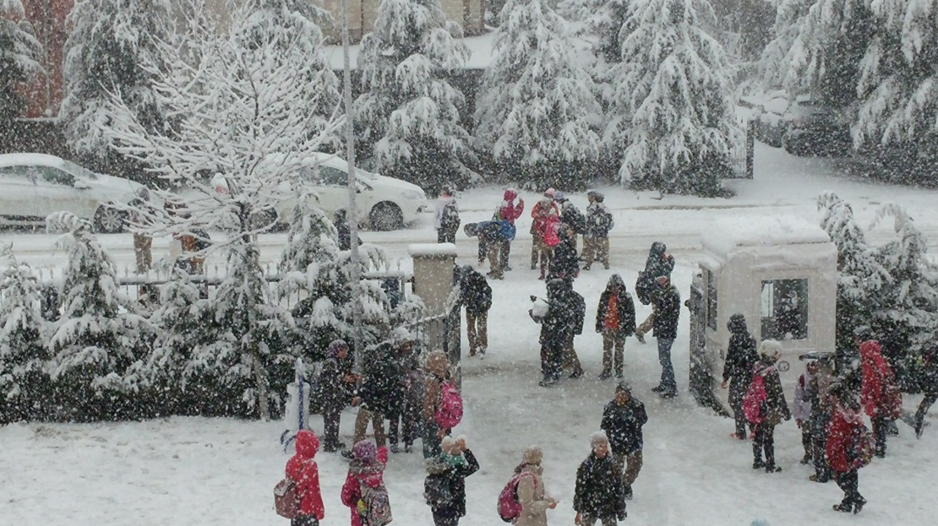

Okulun Mevcut Durumu: Temel İstatistikler

Okul Künyesi

Okulumuzun temel girdilerine ilişkin bilgiler altta yer alan okul künyesine ilişkin tabloda yer almaktadır.

Temel Bilgiler Tablosu- Okul Künyesi
İli: TEKİRDAĞ |  |  |  | İlçesi: ÇORLU
Adres: | Hürriyet mah. Erim sok. No:8 |  |  | Coğrafi Konum (link)*: |  | http://urlkisaltma.com/jBaYd
Telefon Numarası: | 282 673 68 80 |  |  | Faks Numarası: |  | 282 673 68 81
e- Posta Adresi: | 975466.ort@gmail.com |  |  | Web sayfası adresi: |  | http://corlupinhasoo.meb.k12.tr/
Kurum Kodu: | 975466 |  |  | Öğretim Şekli: |  | Tam Gün
Okulun Hizmete Giriş Tarihi: Ekim 2010 |  |  |  | Toplam Çalışan Sayısı: |  | 82
Öğrenci Sayısı: | Kız | 619 |  | Öğretmen Sayısı | Kadın | 51
 | Erkek | 635 |  |  | Erkek | 14
 | Toplam | 1254 |  |  | Toplam | 65
Derslik Başına Düşen Öğrenci Sayısı: |  |  | : 32 | Şube Başına Düşen Öğrenci Sayısı: |  |  | 32
Öğretmen Başına Düşen Öğrenci Sayısı: |  |  | 20 | Şube Başına 30’dan Fazla Öğrencisi Olan Şube Sayısı: |  |  | 23
Öğrenci Başına Düşen Toplam Gider Miktarı*: |  |  | 85 tl | Öğretmenlerin Kurumdaki Ortalama Görev Süresi: |  |  | 5 yıl

Çalışan Bilgileri
Okulumuzun çalışanlarına ilişkin bilgiler altta yer alan tabloda belirtilmiştir.
Çalışan Bilgileri Tablosu
Unvan | Erkek | Kadın | Toplam
Okul Müdürü ve Müdür Yardımcısı | 3 | 1 | 4
Sınıf Öğretmeni | 0 | 0 | 0
Branş Öğretmeni | 14 | 51 | 65
Rehber Öğretmen | 0 | 1 | 1
İdari Personel | 0 | 0 | 0
Yardımcı Personel | 3 | 9 | 12
Güvenlik Personeli | 0 | 0 | 0
Toplam Çalışan Sayıları | 20 | 62 | 82

Okulumuz Bina ve Alanları
Okulumuzun binası ile açık ve kapalı alanlarına ilişkin temel bilgiler altta yer almaktadır.

Okul Yerleşkesine İlişkin Bilgiler
Okul Bölümleri |  | Özel Alanlar | Var | Yok
Okul Kat Sayısı | 5 | Çok Amaçlı Salon | x
Derslik Sayısı | 39 | Çok Amaçlı Saha |  | x
Derslik Alanları (m2) | 1911 | Kütüphane | x
Kullanılan Derslik Sayısı | 39 | Fen Laboratuvarı |  | x
Şube Sayısı | 39 | Bilgisayar Laboratuvarı | x
İdari Odaların Alanı (m2) | 81 | İş Atölyesi |  | x
Öğretmenler Odası (m2) | 70 | Beceri Atölyesi |  | x
Okul Oturum Alanı (m2) | 1384 | Pansiyon |  | x
Okul Bahçesi (Açık Alan)(m2) | 3889
Okul Kapalı Alan (m2) | 2150
Sanatsal, bilimsel ve sportif amaçlı toplam alan (m²) | 2150
Kantin (m2) | 90
Tuvalet Sayısı | 26
Kodlama Sınıfı (m2) | 45
Resim Atölyesi (m2) | 45
Müzik Atölyesi (m2) | 45
Kütüphane (m2) | 85

Sınıf ve Öğrenci Bilgileri
Okulumuzda yer alan sınıfların öğrenci sayıları alttaki tabloda verilmiştir.

SINIFI | Kız | Erkek | Toplam | SINIFI | Kız | Erkek | Toplam
Anasınıfı A | 9 | 10 | 19 | 7/A | 16 | 21 | 37
Anasınıfı B | 9 | 12 | 21 | 7/B | 18 | 22 | 40
Anasınıfı C | 9 | 14 | 23 | 7/C | 23 | 14 | 37
Anasınıfı D | 11 | 13 | 24 | 7/D | 20 | 15 | 35
5/A | 13 | 15 | 28 | 7/E | 18 | 20 | 38
5/B | 14 | 11 | 25 | 7/F | 17 | 20 | 37
5/C | 11 | 13 | 24 | 7/G | 20 | 21 | 41
5/D | 16 | 10 | 26 | 7/H | 17 | 19 | 36
5/E | 13 | 11 | 24 | 7 O.A. | 2 | 0 | 2
5/F | 12 | 12 | 24 | 8/A | 22 | 23 | 45
5/G | 13 | 13 | 26 | 8/B | 20 | 16 | 36
5/H | 15 | 10 | 25 | 8/C | 18 | 21 | 39
5/I | 15 | 10 | 25 | 8/D | 19 | 21 | 40
5 O.A. | 1 | 2 | 3 | 8/E | 22 | 16 | 38
6/A | 16 | 15 | 31 | 8/F | 20 | 18 | 38
6/B | 11 | 19 | 30 | 8/G | 19 | 19 | 38
6/C | 17 | 13 | 30 | 8/H | 21 | 20 | 41
6/D | 17 | 12 | 29 | 8/I | 17 | 17 | 34
6/E | 12 | 21 | 33 | 8/O.A. | 0 | 1 | 1
6/F | 14 | 17 | 31
6/G | 15 | 20 | 35
6/H | 16 | 14 | 30
6/I | 16 | 16 | 35

Donanım ve Teknolojik Kaynaklarımız
Teknolojik kaynaklar başta olmak üzere okulumuzda bulunan çalışır durumdaki donanım malzemesine ilişkin bilgiye alttaki tabloda yer verilmiştir.

Teknolojik Kaynaklar Tablosu
Akıllı Tahta Sayısı | 40 | TV Sayısı | 5
Masaüstü Bilgisayar Sayısı | 30 | Yazıcı Sayısı | 6
Taşınabilir Bilgisayar Sayısı | 13 | Fotokopi Makinası Sayısı | 1
Projeksiyon Sayısı | 1 | İnternet Bağlantı Hızı | 8 Mbps

Gelir ve Gider Bilgisi
Okulumuzun genel bütçe ödenekleri, okul aile birliği gelirleri ve diğer katkılarda dâhil olmak üzere gelir ve giderlerine ilişkin son iki yıl gerçekleşme bilgileri alttaki tabloda verilmiştir.

Yıllar | Gelir Miktarı | Gider Miktarı
2017 | 510.617,27 | 453.256,52
2018 | 632.699,80 | 598.246,44

PAYDAŞ ANALİZİ
Kurumumuzun temel paydaşları öğrenci, veli ve öğretmen olmakla birlikte eğitimin dışsal etkisi nedeniyle okul çevresinde etkileşim içinde olunan geniş bir paydaş kitlesi bulunmaktadır. Paydaşlarımızın görüşleri anket, toplantı, dilek ve istek kutuları, elektronik ortamda iletilen önerilerde dâhil olmak üzere çeşitli yöntemlerle sürekli olarak alınmaktadır.

Paydaş anketlerine ilişkin ortaya çıkan temel sonuçlara altta yer verilmiştir * :

Öğrenci Anketi Sonuçları:
Okulumuz öğrencilerine yöneltilen paydaş anketine göre elde edilen görüş ve düşünceler aşağıdadır:
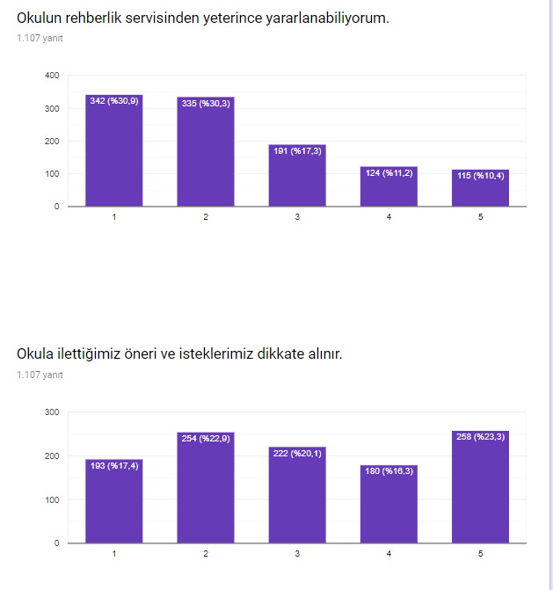
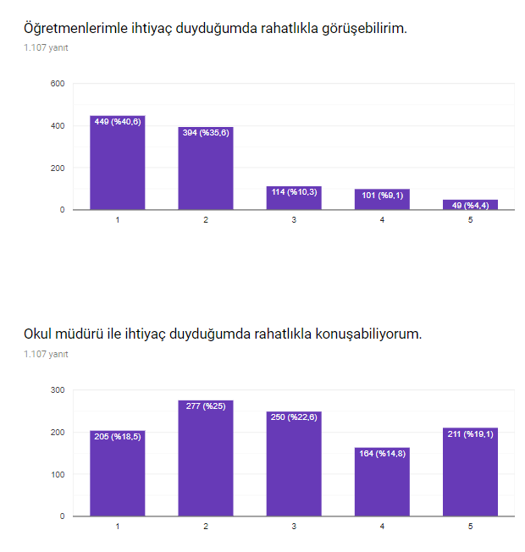
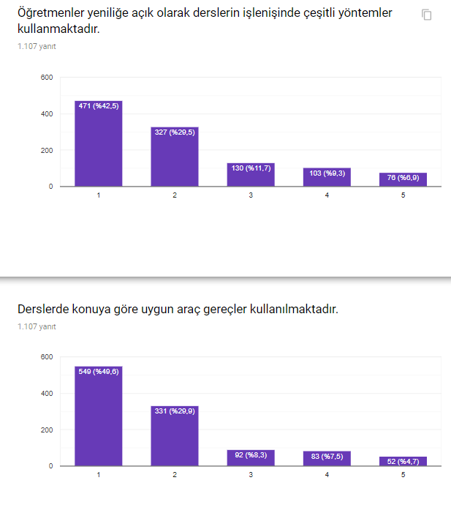
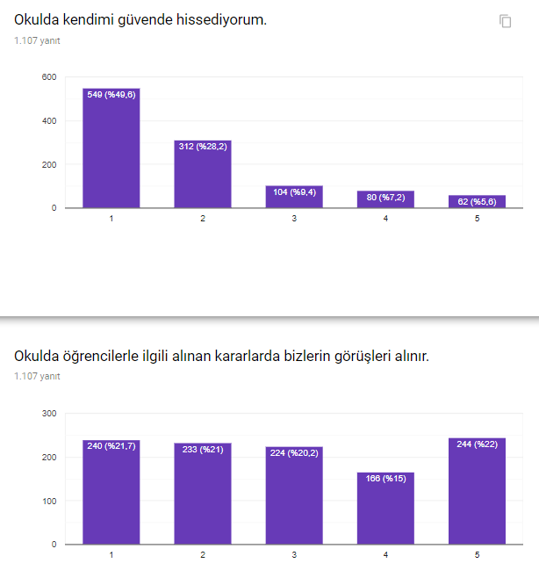

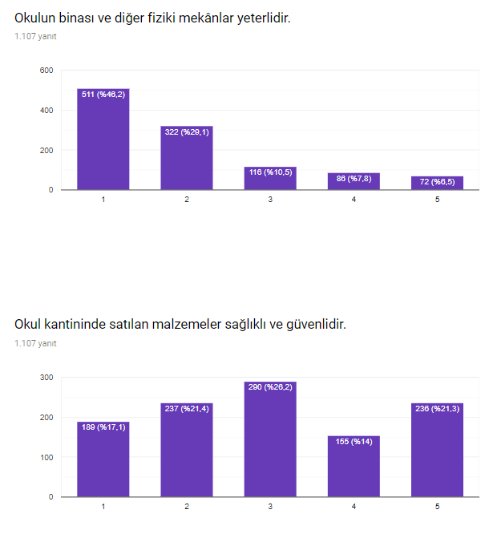
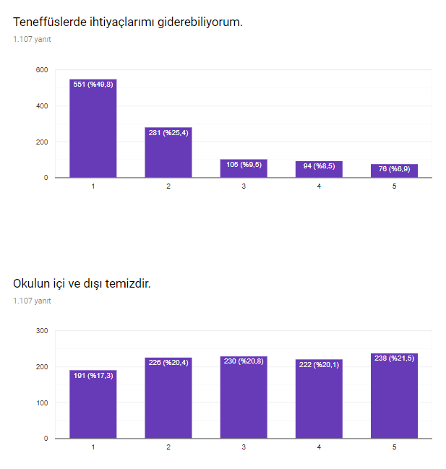

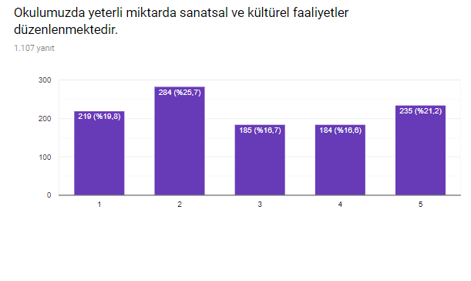

Öğretmen Anketi Sonuçları:

Okulumuz öğrencilerine yöneltilen paydaş anketine göre elde edilen görüş ve düşünceler aşağıdadır:
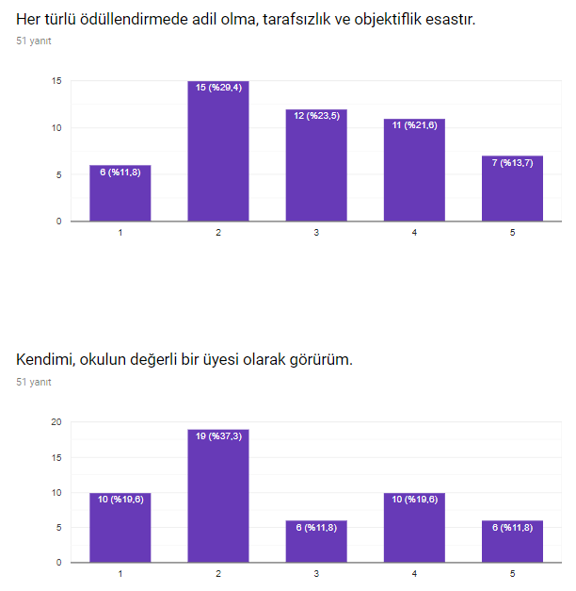
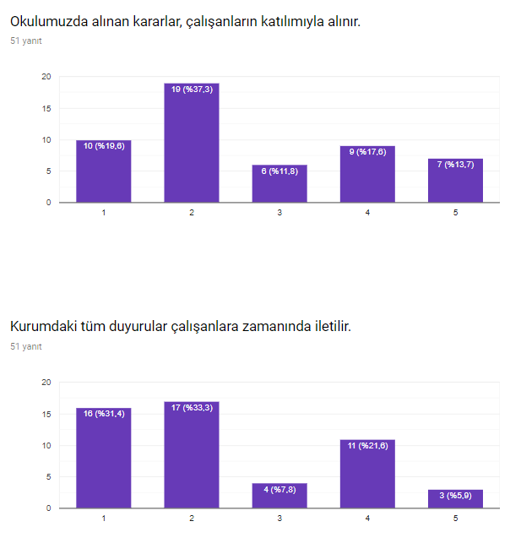

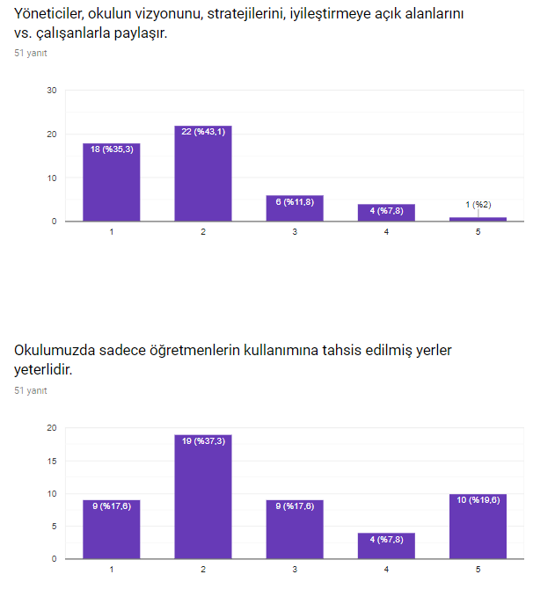
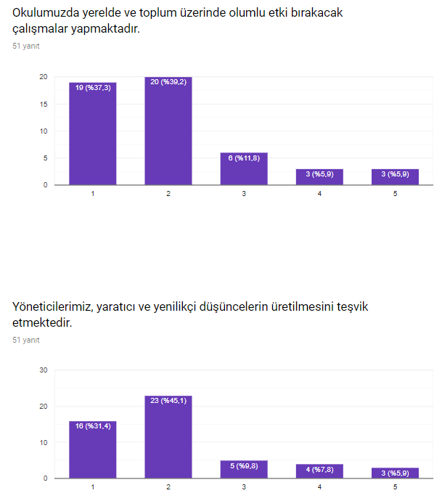

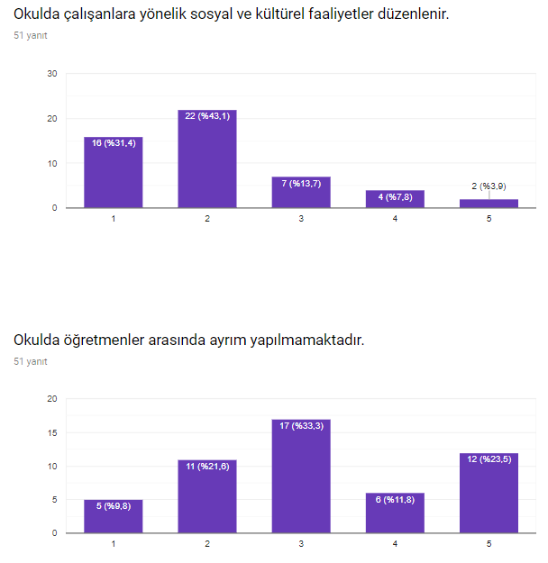
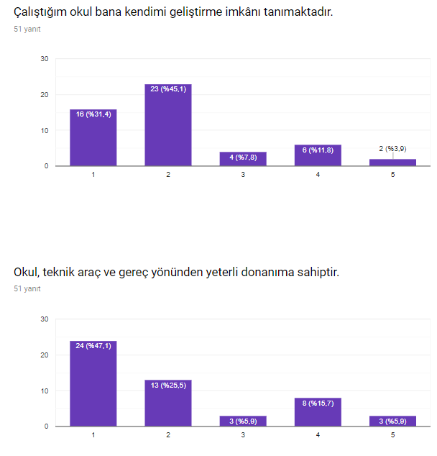

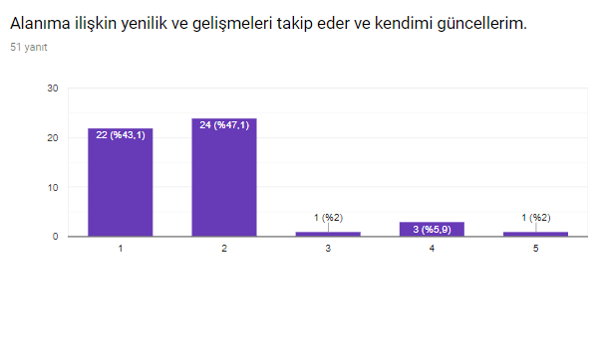

Veli Anketi Sonuçları:

Okulumuz velilerine yöneltilen paydaş anketine göre elde edilen görüş ve düşünceler aşağıdadır:
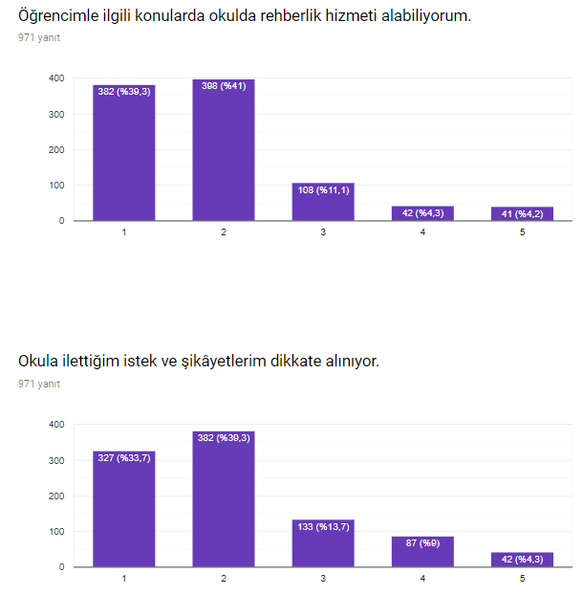
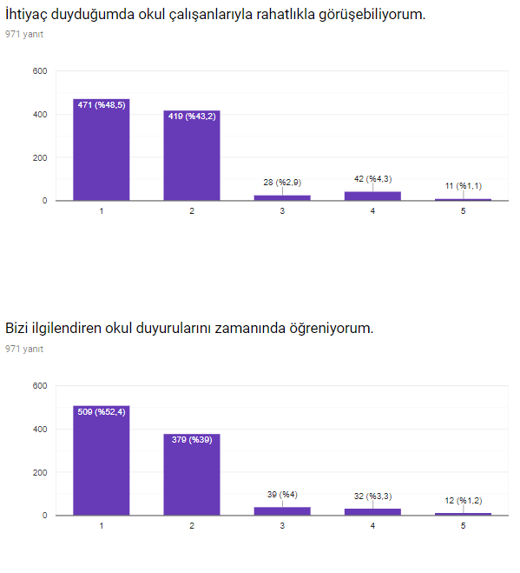

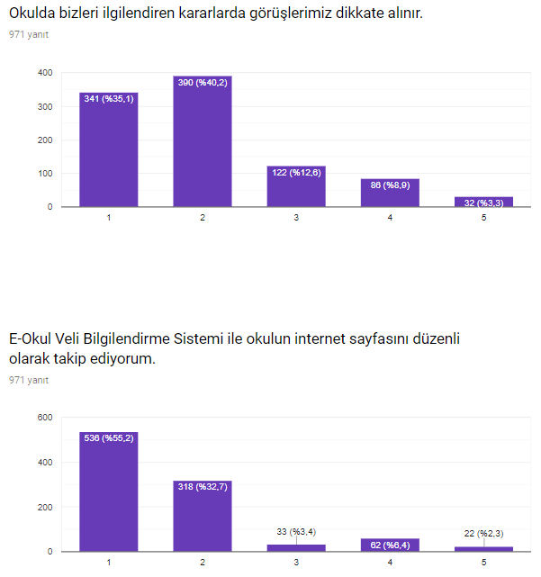
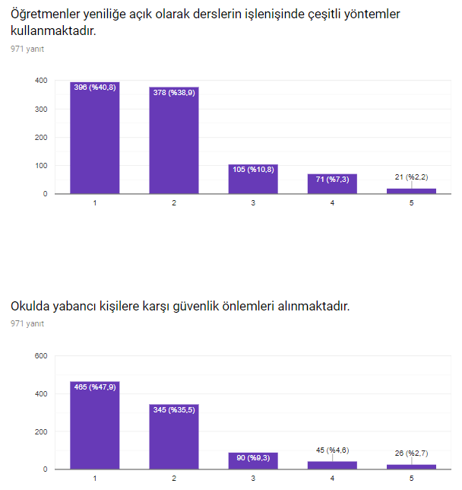
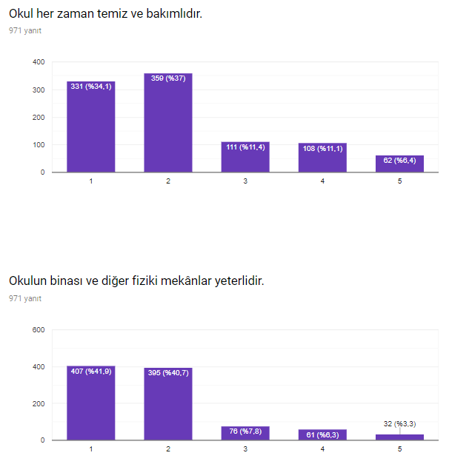
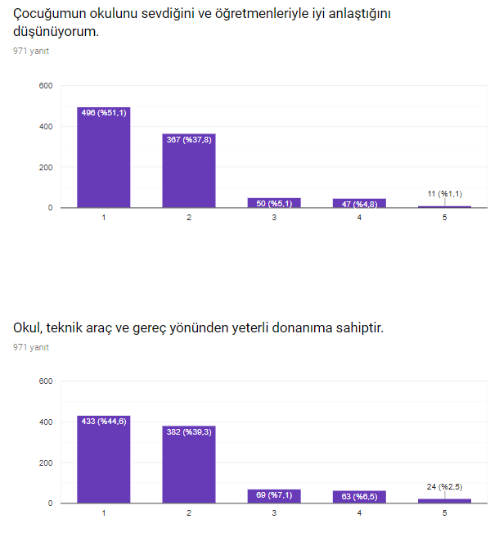

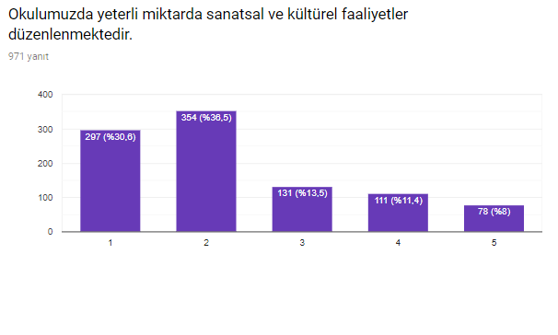

GZFT (Güçlü, Zayıf, Fırsat, Tehdit) Analizi
Okulumuzun temel istatistiklerinde verilen okul künyesi, çalışan bilgileri, bina bilgileri, teknolojik kaynak bilgileri ve gelir gider bilgileri ile paydaş anketleri sonucunda ortaya çıkan sorun ve gelişime açık alanlar iç ve dış faktör olarak değerlendirilerek GZFT tablosunda belirtilmiştir. Dolayısıyla olguyu belirten istatistikler ile algıyı ölçen anketlerden çıkan sonuçlar tek bir analizde birleştirilmiştir.
Kurumun güçlü ve zayıf yönleri donanım, malzeme, çalışan, iş yapma becerisi, kurumsal iletişim gibi çok çeşitli alanlarda kendisinden kaynaklı olan güçlülükleri ve zayıflıkları ifade etmektedir ve ayrımda temel olarak okul müdürü/müdürlüğü kapsamından bakılarak iç faktör ve dış faktör ayrımı yapılmıştır.

İçsel Faktörler

Güçlü Yönler
Öğrenciler | - Herkesin kendini okulun değerli bir üyesi olarak görmesi  - Akademik olarak hedefe odaklanmış olmaları  - Sosyal ve kültürel faaliyetlerde gönüllü olmaları
Çalışanlar | - Tecrübeli ve dinamik bir öğretmen kadrosunun olması  - Nitelikli, çalışkan ve azimli bir idari personel ve öğretmen kadrosunun olması  - Öğretmenlerin zümreler arası işbirliği içinde olması başarının yükseltilmesi için ortak hareket etmeleri  - Öğretmenlerin sosyal ve kültürel faaliyetlere ilgili ve istekli olması  - Öğretmenler arası iletişimin iyi ve olumlu olması  - Personelin tecrübeli ve yeni teknolojilere açık olması  - Öğretmenlerin görev ve sorumluluklarının farkında olmaları  - Uyumlu, çalışkan ve deneyimli bir ekip olması  - Okul çalışanlarının insan ilişkilerinin iyi olması
Veliler | - Okul-veli işbirliğine önem veren bir anlayışa sahip olmaları
Bina ve Yerleşke | - Binanın fiziki yapısının eğitim ve öğretime uygun olması  - Okulumuzda yemekhanenin olması  - Okulun kışın iyi ısınması  - Okulun hijyeninin sağlanması  - Spor salonumuzun olması
Donanım | - Teknolojik donanımın sağlanmış olması  - Okulun fiziki imkânlarının standartlara uygun olması
Bütçe | - Okul gelir-giderlerin düzenli bir şekilde işlenmesi
Yönetim Süreçleri | - Yöneticilerin çalışanların yenilikçi fikirlerini desteklemesi  - İdare-öğretmen ve çalışanlar arasındaki iletişimin iyi olması  - Takım çalışması ve iş birliğinin desteklenmesi
İletişim Süreçleri | - Kararların demokratik şekilde alınması  - Yerel yönetimlerle yakın ilişkilerin olması  - Dilek ve önerilerin dikkate alınması  - Okulda huzurlu bir ortamın olması
vb | - Okulumuzda tam gün eğitim yapılıyor olması

Zayıf Yönler
Öğrenciler | - Okul mevcudumuzun fazla olması  - Okuldaki sosyal, kültürel ve akademik faaliyetlere ilginin az olması  - Sivil savunma açısından öğrencilerin ve çalışanların yeterli bilince sahip olmaması
Çalışanlar | - Hizmet içi eğitim faaliyetlere katılımın yetersiz olması  - Çalışanlara yönelik sosyal faaliyetlerin az olması,
Veliler | - Çok farklı kültürlere sahip velilerin bulunması,
Bina ve Yerleşke | - Okuldaki internet ağının yetersiz kalması  - Öğrencilerin boş zamanlarını değerlendirebilecekleri ortamların mevcuda yetmemesi  - Okul kantininin öğrenci gelişimine uygun ürün çeşitliliği açısından yetersiz kalması
Donanım | - Öğrenci sayısının her sene artmasından dolayı ekstra donanım ihtiyacı doğmaktadır.
Bütçe | - Maliyet artışları sabit bütçede sıkıntı yaratmaktadır.
Yönetim Süreçleri
İletişim Süreçleri | - Öğrenci ve öğretmen sayısının çok oluşundan dolayı oluşan iletişim kopuklukları
vb

Dışsal Faktörler
Fırsatlar
Politik | - İl ve İlçe Milli Eğitim Müdürlüklerinin desteği  - Belediyenin desteği  - Okulumuzun tercih edilen bir okul olması  - Yerel yönetimlerin işbirliğine yatkın olması,  - Çevre okullarla işbirliğinin iyi olması
Ekonomik | - Eğitim gönüllüsü bağışçılarımızın varlığı
Sosyolojik | - Sivil toplum kuruluşlarının desteği  - Velilerin iletişime ve işbirliğine açık olması  - İlçemizde yüksekokul ve fakültelerin bölümlerinin bulunması,  - İlimizin İstanbul gibi bir Kültür merkezine olan yakınlığı,
Teknolojik | - Hızlı teknolojik gelişmelerin eğitimde kullanılabilirliği ve uygulamada devlet politikası haline gelmesi,

Tehditler
Politik | - Hızlı değişen eğitim politikaları
Ekonomik | - Eğitime ayrılan bütçenin yetersiz olması
Sosyolojik | - İlçemizin Türkiye genelinde oransal olarak fazla göç alan ilçelerden olması,  - Zararlı madde (alkol, sigara vb. ) kullanımındaki artış  - Suç ve şiddet olaylarının yaşanıyor olması  - Göçle gelen ailelerin sosyo-ekonomik farklılıkları,  - Göç oranındaki ve parçalanmış aile sayılarındaki artışa bağlı olarak toplumsal yapının değişim göstermesi,  - Toplumda şiddet olaylarının artması, aile içi şiddet olaylarının fazlalığı, parçalanmış, bölünmüş aile sayısının giderek artması
Teknolojik | - Bilinçsiz cep telefonu ve internet kullanımı  - Teknolojinin amacı dışında kullanılması,
Mevzuat-Yasal | - CİMER gibi mecraların amacı dışında kullanılmasından kaynaklanan algı bozukluğu
Ekolojik | - Okul çevresinde inşaat şantiyesi olması  - Okul çevresinde belediye hizmetlerinin yeterli olmaması.

Gelişim ve Sorun Alanları
Eğitime Erişim | Eğitimde Kalite | Kurumsal Kapasite
Okullaşma Oranı | Akademik Başarı | Kurumsal İletişim
Okula Devam/ Devamsızlık | Sosyal, Kültürel ve Fiziksel Gelişim | Kurumsal Yönetim
Okula Uyum, Oryantasyon | Sınıf Tekrarı | Bina ve Yerleşke
Özel Eğitime İhtiyaç Duyan Bireyler | İstihdam Edilebilirlik ve Yönlendirme | Donanım
Yabancı Öğrenciler | Öğretim Yöntemleri | Temizlik, Hijyen
Hayat boyu Öğrenme | Ders araç gereçleri | İş Güvenliği, Okul Güvenliği
 |  | Taşıma ve servis

Gelişim ve sorun alanları analizi ile GZFT analizi sonucunda ortaya çıkan sonuçların planın geleceğe yönelim bölümü ile ilişkilendirilmesi ve buradan hareketle hedef, gösterge ve eylemlerin belirlenmesi sağlanmaktadır.
Gelişim ve sorun alanları ayrımında eğitim ve öğretim faaliyetlerine ilişkin üç temel tema olan Eğitime Erişim, Eğitimde Kalite ve Kurumsal Kapasite kullanılmıştır. Eğitime erişim, öğrencinin eğitim faaliyetine erişmesi ve tamamlamasına ilişkin süreçleri; Eğitimde kalite, öğrencinin akademik başarısı, sosyal ve bilişsel gelişimi ve istihdamı da dâhil olmak üzere eğitim ve öğretim sürecinin hayata hazırlama evresini; Kurumsal kapasite ise kurumsal yapı, kurum kültürü, donanım, bina gibi eğitim ve öğretim sürecine destek mahiyetinde olan kapasiteyi belirtmektedir.

Gelişim ve sorun alanlarına ilişkin GZFT analizinden yola çıkılarak saptamalar yapılırken yukarıdaki tabloda yer alan ayrımda belirtilen temel sorun alanlarına dikkat edilmesi gerekmektedir.

Gelişim ve Sorun Alanlarımız
1.TEMA: EĞİTİM VE ÖĞRETİME ERİŞİM
1 | Okullaşma Oranı
2 | Okula Devam/ Devamsızlık
3 | Okula Uyum, Oryantasyon
4 | Özel Eğitime İhtiyaç Duyan Bireyler
5 | Yabancı Öğrenciler
6 | Hayat boyu Öğrenme

2.TEMA: EĞİTİM VE ÖĞRETİMDE KALİTE
1 | Akademik Başarı
2 | Sosyal, Kültürel ve Fiziksel Gelişim
3 | İstihdam Edilebilirlik ve Yönlendirme
4 | Öğretim Yöntemleri
5 | Ders araç gereçleri

3.TEMA: KURUMSAL KAPASİTE
1 | Kurumsal İletişim
2 | Kurumsal Yönetim
3 | Bina ve Yerleşke
4 | Donanım
5 | Temizlik, Hijyen
6 | İş Güvenliği, Okul Güvenliği
7 | Taşıma ve servis

BÖLÜM III: MİSYON, VİZYON VE TEMEL DEĞERLER
Okul Müdürlüğümüzün Misyon, vizyon, temel ilke ve değerlerinin oluşturulması kapsamında öğretmenlerimiz, öğrencilerimiz, velilerimiz, çalışanlarımız ve diğer paydaşlarımızdan alınan görüşler, sonucunda stratejik plan hazırlama ekibi tarafından oluşturulan Misyon, Vizyon, Temel Değerler; Okulumuz üst kurulana sunulmuş ve üst kurul tarafından onaylanmıştır.

MİSYONUMUZ *
Biz, Furtuni Ve İsak Pinhas Ortaokulu olarak;
- Atatürkçü düşünceyi benimsemiş,
- Milli, manevi değerlere bağlı,
- Sorumluluk sahibi,
- Başarmaya kararlı,
- Sosyal becerileri güçlü,
- Öğrenmeye, teknolojik gelişmelere açık ve bunları kullanabilen öğrencileri:
- Bireysel gelişmeleri dikkate alarak, özenle yetiştirmek.

VİZYONUMUZ *
Yolculuğumuz Yıldızlara…

TEMEL DEĞERLERİMİZ
“Her fert bir değerdir” düşüncesinden yola çıkarak tıpkı diğer Cumhuriyet Okullarımızda olduğu gibi;
- Okulumuzda Atatürk ilke ve inkılâpları doğrultusunda çağdaş eğitim verilir.
- “Öğrenemeyen öğrenci yoktur; farklı öğrenen öğrenci vardır.” düşüncesinden hareket edilerek öğrencilerimize öğrenmede fırsat eşitliği tanınır.
- Her öğrenciye; ilgi, ihtiyaç ve yetenekleri göz önünde bulundurularak eğitim verilmeye özen gösterilir.
- Öğrencinin kişilik gelişimini sağlamaya özen gösterilir.
- Olumlu davranış değişikliğini gerçekleştirmek için öğrenciyi tanımaya ve davranışlarını anlamaya önem verilir.
- Klasik eğitim anlayışından sıyrılarak öğrencilerimiz, çağdaş eğitim yöntem, teknik ve araç gereçleriyle yetiştirmek üzere donanım eksikliklerinin giderilmesine çalışılır.
- Öğrencilerimizin fiziksel gelişiminin sağlanması için imkânlar ölçüsünde sportif faaliyetlere önem verilir.
- Öğrencilerimizin yetenekleri, sosyal etkinlikler aracılığıyla ön plana çıkarılır.
- Eğitim kadromuz kendi alanında uzman, kültürlü, yeniliğe açık, çağdaş teknolojiden faydalanan, yılmadan çalışan özverili insanlardır.
- En önemli görevimiz; öğrenciyi yetenekleri doğrultusunda yönlendirmek ve her alanda rehberi olabilmektir.
- Öğretmenlerimiz insan sevgisini ve öğrencilerin mutluluğunu ön plana çıkarırlar.
- Liderlerimiz, çalışanların ekip çalışmasına katılmak; öğrencilerimizin sağlam karakterli, başarıya odaklanmış bireyler olarak yetişmesine destek olmak için vardır.
- Liderler, kurallara uymada örnek ve bu kuralların uygulanmasında da takip edicidirler.
- Aileler, öğrenciler ve çalışanlar, liderlerimize ihtiyaç duydukları ve istedikleri her zaman rahatlıkla ulaşabilirler.
- Okulumuz çalışanları, öğrencilerimizi aileleri ile birlikte yönlendirmeye ve eğitmeye gerekli zamanı ayırırlar.
- Öğretim kadromuzun, idarecilerimizin, diğer çalışanlarımızın ve ailelerimizin, Okul Aile Birliği ile uyum içinde çalışabilecekleri bir ortam sağlanır.
- Okulumuzdaki tüm çalışanların işbirliği içerisinde çalışmaları, memnun ve mutlu olmaları hedeflenir.
- Öğrenme güçlüğü ve fiziksel engeli olan öğrencilerimizin okul ortamından en iyi şekilde yararlanması için bütün olanaklarımızı kullanırız.

BÖLÜM IV: AMAÇ, HEDEF VE EYLEMLER

TEMA I: EĞİTİM VE ÖĞRETİME ERİŞİM
Eğitim ve öğretime erişim okullaşma ve okul terki, devam ve devamsızlık, okula uyum ve özel eğitime ihtiyaç duyan bireylerin eğitime erişimi, yabancı öğrencilerin eğitime erişimi ve hayat boyu öğrenme kapsamında yürütülen faaliyetlerin ele alındığı temadır.

Stratejik Amaç 1:
Kayıt bölgemizde yer alan çocukların okullaşma oranlarını artıran, öğrencilerin uyum ve devamsızlık sorunlarını gideren etkin bir yönetim yapısı kurulacaktır.

Stratejik Hedef 1.1. Kayıt bölgemizde yer alan çocukların okullaşma oranları artırılacak ve öğrencilerin uyum ve devamsızlık sorunları da giderilecektir.

Performans Göstergeleri
No | PERFORMANS  GÖSTERGESİ | Mevcut |  | HEDEF
 |  | 2018 | 2019 |  | 2020 | 2021 | 2022 | 2023
PG.1.1.1 | Kayıt bölgesindeki öğrencilerden okula kayıt yaptıranların oranı (%) | 100 | 100 |  | 100 | 100 | 100 | 100
PG.1.1.2 | Okula yeni başlayan öğrencilerden oryantasyon eğitimine katılanların oranı (%) | 70 | 80 |  | 90 | 100 | 100 | 100
PG.1.1.3 | Bir eğitim ve öğretim döneminde 20 gün ve üzeri devamsızlık yapan öğrenci oranı (%) | 0,15 | 0 |  | 0 | 0 | 0 | 0
PG.1.1.4 | Okulun özel eğitime ihtiyaç duyan bireylerin kullanımına uygunluğu (0-1) | 1 | 1 |  | 1 | 1 | 1 | 1

Eylemler
No | Eylem İfadesi | Eylem Sorumlusu | Eylem Tarihi
1.1.1.1 | Kayıt bölgesinde yer alan öğrencilerin tespiti çalışması yapılacaktır. | Okul Stratejik Plan Ekibi | 01 Eylül-20 Eylül
1.1.1.2 | Oryantasyon eğitimlerinin düzenlenmesi ve takibi | Rehberlik Servisi | 10 Eylül – 30 Eylül
1.1.1.3 | Devamsızlık yapan öğrencilerin tespiti ve erken uyarı sistemi için çalışmalar yapılacaktır. | Müdür Yardımcısı | 01 Eylül-20 Eylül
1.1.1.4 | Devamsızlık yapan öğrencilerin velileri ile özel aylık toplantı ve görüşmeler yapılacaktır. | Rehberlik Servisi | Her ayın son haftası
1.1.1.5 | Okulun özel eğitime ihtiyaç duyan bireylerin kullanımının kolaylaştırılması için rampa ve asansör eksiklikleri tamamlanacaktır. | Müdür Yardımcısı | Mayıs 2019

TEMA II: EĞİTİM VE ÖĞRETİMDE KALİTENİN ARTIRILMASI
Eğitim ve öğretimde kalitenin artırılması başlığı esas olarak eğitim ve öğretim faaliyetinin hayata hazırlama işlevinde yapılacak çalışmaları kapsamaktadır.
Bu tema altında akademik başarı, sınav kaygıları, sınıfta kalma, ders başarıları ve kazanımları, disiplin sorunları, öğrencilerin bilimsel, sanatsal, kültürel ve sportif faaliyetleri ile istihdam ve meslek edindirmeye yönelik rehberlik ve diğer mesleki faaliyetler yer almaktadır.

Stratejik Amaç 2:
Öğrencilerimizin gelişmiş dünyaya uyum sağlayacak şekilde donanımlı bireyler olabilmesi için eğitim ve öğretimde kalite artırılacaktır.

Stratejik Hedef 2.1. Öğrenme kazanımlarını takip eden ve velileri de sürece dâhil eden bir yönetim anlayışı ile öğrencilerimizin akademik başarıları ve sosyal faaliyetlere etkin katılımı artırılacaktır.

Performans Göstergeleri
No | PERFORMANS  GÖSTERGESİ | Mevcut |  | HEDEF
 |  | 2018 | 2019 |  | 2020 | 2021 | 2022 | 2023
PG.2.1.1 | Yılsonu başarı oranı | 100 | 100 |  | 100 | 100 | 100 | 100
PG.2.1.2 | Ders başarı oranı ortalaması | 96 | 98 |  | 98 | 100 | 100 | 100
PG.2.1.3 | Ders bazında kazanım oranlarının ortalaması | 95 | 95 |  | 100 | 100 | 100 | 100
PG.2.1.4 | Liseye yerleşme oranı | 99,7 | 100 |  | 100 | 100 | 100 | 100
PG.2.1.5 | Liseye sınavla yerleşenlerin oranı | 27 | 30 |  | 35 | 35 | 40 | 40
PG.2.1.6 | Düzenlenen gezilere katılım oranı | 85 | 90 |  | 90 | 90 | 90 | 90
PG.2.1.7 | Sportif faaliyetlere katılım oranı | 35 | 40 |  | 45 | 50 | 50 | 55
PG.2.1.8. | Şiir, kompozisyon, resim, vb kültürel ve sanatsal yarışmalara katılım oranı | 5 | 7 |  | 8 | 9 | 10 | 10
PG.2.1.9 | Okul projelerine katılım oranı | 5 | 6 |  | 7 | 8 | 9 | 10
PG.2.1.10 | Okul bazında öğretmenlerin ortalama EBA kullanım süresi ortalaması (dk) | 20,6 | 25 |  | 30 | 35 | 35 | 40
PG.2.1.11. | Okul bazında öğrencilerin ortalama EBA kullanım süresi ortalaması (dk) | 24,23 | 30 |  | 35 | 35 | 35 | 40

Eylemler
No | Eylem İfadesi | Eylem Sorumlusu | Eylem Tarihi
2.1.1.1 | Yılsonu her kademenin başarı oranlarının takibi | Müdür Yardımcısı | 20 Haziran – 30 Haziran
2.1.1.2 | Yılsonunda her dersin başarı oranlarının takibi | Zümre Başkanları | 20 Haziran – 30 Haziran
2.1.1.3 | Ders bazında kazanım oranlarının takibi | Zümre Başkanları | 20 Haziran – 30 Haziran
2.1.1.4 | Liselere yerleşen öğrencilerin takibi | Müdür Yardımcısı | 1 Ağustos – 30 Ağustos
2.1.1.5 | Okul gezilerinin düzenlenmesi ve takibi | Gezi Kulübü Öğretmenler | Yıl boyunca
2.1.1.6 | Sportif faaliyetlerin düzenlenmesi ve takibi | Beden Eğitimi Dersi Zümresi | Yıl boyunca
2.1.1.7 | Şiir, kompozisyon, resim, vb kültürel ve sanatsal yarışmaların duyurulması ve takibi | Türkçe Dersi Zümresi | Yıl boyunca
2.1.1.8 | Projelerin yürütülmesi ve takibi | OGYE Ekibi | Yıl boyunca
2.1.1.9 | Derslerde EBA kullanımın takibi | Ders Öğretmenleri ve Zümre Başkanları | Yıl boyunca
2.1.1.10 | Öğrencilere verilen projelerin takibi | Ders Öğretmenleri ve Zümre Başkanları | Yıl boyunca

Stratejik Hedef 2.2. Etkin bir rehberlik anlayışıyla, öğrencilerimizi ilgi ve becerileriyle orantılı bir şekilde üst öğrenime veya istihdama hazır hale getiren daha kaliteli bir kurum yapısına geçilecektir.

Performans Göstergeleri
No | PERFORMANS  GÖSTERGESİ | Mevcut |  | HEDEF
 |  | 2018 | 2019 |  | 2020 | 2021 | 2022 | 2023
PG.2.2.1 | Tercih döneminde danışmanlık hizmeti sağlanan öğrenci oranı | 100 | 100 |  | 100 | 100 | 100 | 100
PG.2.2.2 | Son sınıf öğrencilerine uygulanan akademik benlik anketine katılım oranı | 100 | 100 |  | 100 | 100 | 100 | 100
PG.2.2.3 | Yetiştirme kurslarına katılım oranı | 42 | 45 |  | 47 | 50 | 50 | 50
PG.2.2.4 | Ders çalışma yöntem ve teknikleri üzerine danışmanlık hizmeti alan öğrenci oranı | 4 | 5 |  | 6 | 7 | 8 | 9
PG.2.2.5 | Sınav kaygısı üzerine danışmanlık alan öğrenci oranı | 4 | 5 |  | 6 | 7 | 8 | 9
PG.2.2.6 | Etkili ve verimli ders çalışma yöntem ve teknikleri seminerine katılan öğrenci oranı | 100 | 100 |  | 100 | 100 | 100 | 100
PG.2.2.7 | Sınav kaygısı seminerine katılan öğrenci oranı | 100 | 100 |  | 100 | 100 | 100 | 100

Eylemler
No | Eylem İfadesi | Eylem Sorumlusu | Eylem Tarihi
2.2.1.1 | Tercih döneminde öğrenci danışma kurulunun işlevsel olarak çalışmasının sağlanması | Müdür Yardımcısı | 1 Temmuz – 30 Ağustos
2.2.1.2 | Son sınıf öğrencilerine akademik benlik anketlerinin uygulanması ve takibi | Rehberlik Servisi | Eylül - Ekim
2.2.1.3 | Yetiştirme kurslarının düzenlenmesi ve takibi | Müdür Yardımcısı | Eylül
2.2.1.4 | Danışmanlık hizmeti alan öğrencilerin takibi | Rehberlik Servisi | Yıl Boyunca
2.2.1.5 | Öğrencilere yönelik seminerlerin düzenlenmesi ve takibi | Rehberlik Servisi | Yıl Boyunca

TEMA III: KURUMSAL KAPASİTE

Stratejik Amaç 3:
Eğitim ve öğretim faaliyetlerinin daha nitelikli olarak verilebilmesi için okulumuzun kurumsal kapasitesi güçlendirilecektir.

Stratejik Hedef 3.1.

Performans Göstergeleri
No | PERFORMANS  GÖSTERGESİ | Mevcut |  | HEDEF
 |  | 2018 | 2019 |  | 2020 | 2021 | 2022 | 2023
PG.2.3.1 | Kurum içi iletişimde mesajlaşma gurubu kullanım oranı | 100 | 100 |  | 100 | 100 | 100 | 100
PG.2.3.2 | Duyuruların iletilmesinde e-posta kullanım oranı | 100 | 100 |  | 100 | 100 | 100 | 100
PG.2.3.3 | Okul web sitesinin aylık ortalama ziyaret edilme sayısı | 1477 | 1500 |  | 1600 | 1700 | 1700 | 1700
PG.2.3.4 | Okul sosyal medya sayfalarının takipçi sayısı | 4693 | 4800 |  | 4900 | 5000 | 5100 | 5200
PG.2.3.5 | Temizlik ve hijyen ile ilgili gelen öneri ve dileklerin öğrenci sayısına oranı | 3,6 | 3,5 |  | 3,4 | 3,3 | 3,2 | 3,1
PG.2.3.6 | İş güvenliği ve okul güvenliği eğitimlerinin personel sayısına oranı | 100 | 100 |  | 100 | 100 | 100 | 100
PG.2.3.7 | Okul servislerinin yıllık denetim sayısı | 8 | 9 |  | 9 | 9 | 9 | 9

Eylemler
No | Eylem İfadesi | Eylem Sorumlusu | Eylem Tarihi
2.3.1.1 | Mesajlaşma gruplarının ve E-posta kullanımının takibi | Müdür Yardımcısı | Yıl Boyunca
2.3.1.2 | Okul web sitesinin düzenlenmesi ve takibi | Yayın Kurulu | Yıl Boyunca
2.3.1.3 | Sosyal medya sayfasının düzenlenmesi ve takibi | Yayın Kurulu | Yıl Boyunca
2.3.1.4 | Dilek ve önerilerin takibi | Müdür Yardımcısı | Yıl Boyunca
2.3.1.5 | İş güvenliği ve okul güvenliği eğitimlerinin takibi | Müdür Yardımcısı | Yıl Boyunca
2.3.1.6 | Okul servislerinin takibi | Müdür Yardımcısı | Yıl Boyunca

V. BÖLÜM: MALİYETLENDİRME
2019-2023 Stratejik Planı Faaliyet/Proje Maliyetlendirme Tablosu

Kaynak Tablosu | 2019 | 2020 | 2021 | 2022 | 2023 | Toplam
Genel Bütçe | - | - | - | - | - | -
Valilikler ve Belediyelerin Katkısı | - | - | - | - | - | -
Diğer (Okul Aile Birlikleri) | 500000 | 550000 | 600000 | 650000 | 700000 | 3000000
TOPLAM | 500000 | 550000 | 600000 | 650000 | 700000 | 3000000

VI. BÖLÜM: İZLEME VE DEĞERLENDİRME
Okulumuz Stratejik Planı izleme ve değerlendirme çalışmalarında 5 yıllık Stratejik Planın izlenmesi ve 1 yıllık gelişim planın izlenmesi olarak ikili bir ayrıma gidilecektir.
Stratejik planın izlenmesinde 6 aylık dönemlerde izleme yapılacak denetim birimleri, il ve ilçe millî eğitim müdürlüğü ve Bakanlık denetim ve kontrollerine hazır halde tutulacaktır.
Yıllık planın uygulanmasında yürütme ekipleri ve eylem sorumlularıyla aylık ilerleme toplantıları yapılacaktır. Toplantıda bir önceki ayda yapılanlar ve bir sonraki ayda yapılacaklar görüşülüp karara bağlanacaktır.
EKLER:
Öğretmen, öğrenci ve veli anket örnekleri klasör ekinde olup okullarınızda uygulanarak sonuçlarından paydaş analizi bölümü ve sorun alanlarının belirlenmesinde yararlanabilirsiniz.

